Veřejné zakázky v ČR - úvod do problematiky
Jana Soukopová, Markéta Páleníková, Robert Páleník
Cíl kapitoly:
Cílem kapitoly je seznámit čtenáře s problematikou veřejných zakázek. V úvodní části je nabídnut krátký exkurz k trhu veřejných zakázek, další část je tvořena přehledem základních pojmů dle zákona o veřejných zakázkách. Čtenář se obeznámí s jednotlivými typy veřejných zakázek a příslušnými druhy zadávacích řízení včetně zákonem stanovených postupů.

Klíčová slova:
K této přednášce se vztahují následující klíčová slova a termíny, které byste měli být schopni vysvětlit. Budou předmětem ověřování vašich znalostí (včetně případných příkladů). Týkají se jich také otázky a úkoly ve studijních textech.

terminologie veřejných zakázek | Legislativa související s veřejnými zakázkami a koncesním řízením
Rozdíl mezi veřejnou zakázku a koncesní smlouvou | Zásady veřejných zakázek
Zadavatel | ISVZ a jeho současná praxe
Zadávací řízení, druhy | Veřejná zakázka podle druhu
Rejstřík osob se zákazem plnění veřejných zakázek | Veřejná zakázka podle předpokládané hodnoty, předpokládaná hodnota a její význam
Zadávací dokumentace | Seznam kvalifikovaných dodavatelů a seznam systémů certifikovaných dodavatelů
Kvalifikace dodavatele | Způsoby hodnocení nabídek

Obsah kapitoly:
1 Legislativní rámec 3
2 Trh veřejných zakázek, definice pojmu veřejná zakázka a koncesní smlouva 5
2.1 Veřejná zakázka 5
2.2 Koncesní smlouva - rozdíl mezi veřejnou zakázkou 6
3 Základních pojmy, zadavatel, druhy veřejných zakázek, zadávací řízení 7
3.1 Informační systém o veřejných zakázkách (ISVZ) 10
3.2 Struktura realizovaných veřejných zakázek dle informačního systému 12
4 Zadávací podmínky 14
4.1 Zadávací dokumentace (ZD) 14
4.2 Kvalifikace 15
5 Průběh zadávacího řízení 17
5.1 Otevírání obálek 18
5.2 Posouzení kvalifikace 18
5.3 Posouzení a hodnocení nabídek, výběr nejvhodnější nabídky 18
6 Problémy trhu veřejných zakázek 18
Otázky a úkoly 19
Použitá literatura 20

Legislativní rámec
Česká republika měla od roku 1995 svou vlastní vnitrostátní právní úpravu zadávání veřejných zakázek, kterou však byla nucena zcela nahradit se svým vstupem do Evropské unie. Na území členských států byl a je totiž systém zadávání veřejných zakázek jednotně upravován podle pravidel, s nimiž zmíněná dosavadní právní úprava nebyla sladěna. Jednotná pravidla na území EU vycházejí v zásadě již přímo z primárního práva, ze Smlouvy o fungování Evropské unie, v níž jsou zakotveny související principy:
- vytvoření jednotného trhu (článek 3 Smlouvy o fungování EU),
- zákaz diskriminace (článek 18 Smlouvy o fungování EU),
- volný pohyb zboží (článek 26 Smlouvy o fungování EU),
- svoboda usazování (článek 49 Smlouvy o fungování EU),
- volný pohyb služeb (článek 56 Smlouvu o fungování EU).
Z důvodu shody na nutnosti vytvoření vnitřního trhu a jeho prosazování na teritoriu unie je jednotně regulována oblast zadávání veřejných zakázek. Veřejné zakázky totiž se svým podílem dlouhodobě okolo 16 % z hrubého domácího produktu v zemích EU, mají svůj nezanedbatelný vliv na rovnosti obchodních příležitostí evropských dodavatelů v prostoru EU, jinými slovy na vytvoření jednotného trhu s jednotnými pravidly.
Základní principy jsou doplněny sekundárním právem – směrnicemi, které stanovují podrobná společná pravidla pro zadávání tzv. „nadlimitních“ zakázek, tj. zjednodušeně těch, které mají vyšší finanční objem a tím také přeshraniční přesah (potenciální zájem dodavatelů z ostatních členských států).
Ze směrnic pramení tři základní zásady ovládající proces zadávání veřejných zakázek, a to:
- transparentnost,
- zákaz diskriminace,
- rovné zacházení.
Základní směrnice EU upravující oblast veřejných zakázek jsou:
- „klasická směrnice“, která se týká veřejných zadavatelů, tedy subjektů ve veřejné správě: Směrnice Evropského parlamentu a Rady č. 2004/18/ES ze dne 31. 3. 2004, o koordinaci postupů při zadávání veřejných zakázek na stavební práce, dodávky a služby, ve znění pozdějších předpisů.
- „sektorová směrnice“, která se týká sektorových zadavatelů: Směrnice Evropského parlamentu a Rady č. 2004/17/ES ze dne 31. 3. 2004, o koordinaci postupů při zadávání zakázek subjekty působícími v odvětví vodního hospodářství, energetiky, dopravy a poštovních služeb, ve znění pozdějších předpisů.
- Směrnice 2009/81/ES ze dne 13. července 2009 o koordinaci postupů při zadávání některých zakázek na stavební práce, dodávky a služby zadavateli v oblasti obrany a bezpečnosti a o změně směrnic 2004/17/ES a 2004/18/ES
- Nařízení Komise (EU) č. 1336/2013 ze dne 13. 12. 2013, kterým se mění směrnice Evropského parlamentu a Rady 2004/17/ES, 2004/18/ES a 2009/81/ES ohledně prahových hodnot používaných při postupech zadávání zakázek od 1. 1. 2014.
Česká republika přejala pravidla zmíněných směrnic okamžikem svého vstupu do EU, a to nejprve zákonem č. 40/2004 Sb, který byl poté nahrazen úpravou danou zákonem č. 137/2006 Sb., o veřejných zakázkách, ve znění pozdějších předpisů, která je účinná do 30. 9. 2016. Od 1. 10. 2016 nabyl účinnost nový zákona č. 134/2016 Sb., o zadávání veřejných zakázek, který nabyl platnosti od 29. 4. 2016.
K zákonu se vztahuje také větší množství prováděcích právních předpisů (vyhlášek).
Nový zákon o zadávání veřejných zakázek zapracovává příslušné předpisy Evropské unie (viz výše) a upravuje:
- pravidla pro zadávání veřejných zakázek, včetně zvláštních postupů předcházejících jejich zadání,
- povinnosti dodavatelů při zadávání veřejných zakázek a při zvláštních postupech předcházejících jejich zadání,
- uveřejňování informací o veřejných zakázkách,
- zvláštní podmínky fakturace za plnění veřejných zakázek,
- zvláštní důvody pro ukončení závazků ze smluv na veřejné zakázky,
- informační systém o veřejných zakázkách,
- systém kvalifikovaných dodavatelů, h) systém certifikovaných dodavatelů,
- dozor nad dodržováním tohoto zákona.

Kromě zákona o veřejných zakázkách byla také přijata úprava koncesí ve zvláštním zákoně č. 139/2006 Sb., o koncesních smlouvách a koncesním řízení (koncesní zákon), ve znění pozdějších předpisů.

Trh veřejných zakázek, definice pojmu veřejná zakázka a koncesní smlouva

Veřejná zakázka
Jednou z nejčastěji využívaných forem kontraktování jsou „tradiční“ veřejné zakázky. Ty jsou také významné z hlediska objemu alokovaných veřejných zdrojů. Dle údajů informačního systému o veřejných zakázkách, bylo v roce 2009 realizováno v ČR celkem 9 778 veřejných zakázek v hodnotě 299,3 miliard Kč. (Grill, online) Jedná se o počet zakázek realizovaných ve sledovaném roce, které jsou zveřejňovány v informačním systému o veřejných zakázkách (nyní Věstník veřejných zakázek). Ten však nepostihuje zakázky malého rozsahu, které tvoří dle Transparency International ČR (2009, str. 5) značnou část z celkových výdajů na nákupy veřejného sektoru (za rok 2008 to bylo 509 miliard Kč). Jejich podíl (co se týče hodnoty) na těchto výdajích tvořil v roce 2008 cca 29 % a v předešlých letech dokonce 50 %.
K vymezení pojmu veřejné zakázky je možné přistoupit na základě dvou základních přístupů: ekonomickým a právním.
- Z ekonomického hlediska vymezuje Pavel (2007, str. 25) veřejnou zakázku jako „případ, kdy určitý veřejný projekt nerealizuje přímo veřejný sektor, ale za úplatu subjekt z jiného než veřejného sektoru“.
- Z hlediska právního pak jako „smlouvu, jejíž uzavření se řídí zákonem o veřejných zakázkách“ zároveň konstatuje, že se jedná o velmi široce pojatou definici.
Dle platného zákona č. 137/2006 Sb., o veřejných zakázkách i nového zákona o zadávání veřejných zakázek se jedná o úplatnou písemnou smlouvu na dodávky, stavební práce nebo služby uzavřenou mezi dodavatelem (jeden nebo více dodavatelů) a zadavatelem, kterým je některý ze subjektů stanovených zákonem č. 137/2006 Sb., o veřejných zakázkách.
Zadavatel je přitom povinen zadat veřejnou zakázku v zadávacím řízení, není-li dále stanoveno jinak. Tato povinnost se považuje za splněnou, pokud je veřejná zakázka zadána:
- na základě rámcové dohody (postupem podle části šesté hlavy II zákon o zadávání veřejných zakázek),
- v dynamickém nákupním systému podle části šesté hlavy III zákona o zadávání veřejných zakázek nebo
- pořizována od centrálního zadavatele nebo jeho prostřednictvím podle § 9 zákona o zadávání veřejných zakázek.
Jak platný, tak budoucí platný zákon pak rozlišuji: veřejného zadavatele, dotovaného zadavatele a sektorového zadavatele, dále veřejné zakázky podle předmětu a jejich finančního objemu a upravuje podmínky zadávacích řízení, jejich náplň, postup a podmínky využití. Jinými slovy, veřejnou zakázkou je jakýkoliv úplatný smluvní vztah na dodávky, služby nebo stavební práce s hodnotou vyšší než 1 Kč. Veřejná zakázka je realizována na základě smlouvy mezi zadavatelem a dodavatelem a musí mít písemnou formu s výjimkou zakázek malého rozsahu. Přehled základních pojmů vztahujících se k veřejným zakázkám, tak jak jsou upraveny příslušnou legislativou, viz níže.
Zatímco dodavatel je prakticky vždy subjekt soukromého sektoru, u zadavatele se dle právního hlediska může jednat o subjekt veřejného sektoru a stejně tak o subjekt soukromého sektoru – v případě dotovaných a části sektorových zadavatelů.
V případě veřejné zakázky, kdy zadavatelem je veřejný zadavatel a dodavatelem subjekt soukromého sektoru, subjekt soukromého sektoru poskytuje dodávku, službu nebo stavební práce, které jsou předmětem kontraktu a veřejný subjekt (veřejný zadavatel) se zavazuje zaplatit dodavateli sjednanou cenu, která je výsledkem realizovaného zadávacího řízení. V případech, kdy je předmětem zakázky služba, jejíž spotřeba je zpoplatněna, výnos z uživatelských poplatků plyne do veřejných rozpočtů, respektive rozpočtu veřejného zadavatele.
Institut veřejných zakázek teoreticky zaručuje, že prostřednictvím konkurenční soutěže budou vybráni tací dodavatelé, kteří budou schopni zajistit službu za co nejnižší náklady, respektive, že použité veřejné prostředky budou alokovány hospodárně a efektivně. Nicméně principy 3E (účelnost, hospodárnost, efektivnost) nejsou v zákoně vyjádřeny explicitně jako základní zásady, ale má jich být dosahováno právě pomocí zabezpečení otevřenosti soutěže o zakázku. V této souvislosti je však nasnadě, že vysoutěžení nabídky s nejnižší cenou nebo na základě kritérií tzv. „ekonomické výhodnosti“ (jedná se o cenová i necenová kritéria) ještě nemusí nutně znamenat hospodárné, účelné a efektivní vynaložení veřejných prostředků, tak jak veřejným subjektům stanoví zákon č. 320/2001 Sb., o finanční kontrole. Principy hospodárnosti, účelnosti a efektivnosti, diskutovány v samostatném textu, do zákona o veřejných zakázkách zakomponovány nejsou, což v důsledku znamená, že někteří veřejní zadavatelé mylně jednají tak, jako by se principy efektivnosti, hospodárnosti a účelnosti na veřejné zakázky nevztahovaly. (Srovnej Ochrana, 2008)

Koncesní smlouva - rozdíl mezi veřejnou zakázkou
Veřejnou zakázkou se rozumí realizace smluvního vztahu mezi zadavatelem a dodavatelem, kdy zadavatel si objedná poskytnutí dodávek, služeb nebo stavebních prací u dodavatele a následně dodané dodávky, služby nebo stavební práce v plné hodnotě zaplatí.
Koncesní smlouvou se koncesionář zavazuje poskytnout služby nebo realizovat dílo pro zadavatele a zadavatel se zavazuje umožnit koncesionáři, namísto úhrady v penězích jako u veřejné zakázky, brát užitky z poskytovaných služeb nebo využívat dílo, případně může zadavatel poskytnout koncesionáři i část plnění v penězích.
Významným rozlišujícím prvkem mezi koncesní smlouvou a veřejnou zakázkou je také to, že v koncesní smlouvě jsou smluvně rozdělena rizika a určitou část rizik nese koncesionář.

Základních pojmy, zadavatel, druhy veřejných zakázek, zadávací řízení
Následující schéma shrnuje informace k základním pojmům dle současného zákona o zadávání veřejných zakázek.

Předmět úpravy | Typ/druh | Popis
Zadavatel | Veřejný | ČR (organizační složky státu se považují za samostatné zadavatele), ČNB, státní příspěvková organizace, ÚSC nebo jeho příspěvková organizace, jiná právnická osob, pokud byla založena nebo zřízena za účelem uspokojování potřeb veřejného zájmu, které nemají průmyslovou nebo obchodní povahu, a jiný veřejný zadavatel ji převážně financuje, může v ní uplatňovat rozhodující vliv nebo jmenuje nebo volí více než polovinu členů v jejím statutárním nebo kontrolním orgánu.
Zadavatel | Dotovaný | Zadavatelem je osoba, která k úhradě nadlimitní nebo podlimitní veřejné zakázky použije více než 200 000 000 Kč, nebo více než 50 % peněžních prostředků, poskytnutých z  - rozpočtu veřejného zadavatele,  - b) rozpočtu Evropské unie nebo veřejného rozpočtu cizího státu s výjimkou případů, kdy je veřejná zakázka plněna mimo území Evropské unie.
Zadavatel | Sektorový | Osoba vykonávající činnost podle § 4 a to v případě, kdy tuto činnost vykonává na základě zvláštního či výhradního práva, nebo nad ní veřejný zadavatel uplatňuje dominantní vliv (odst. 6, § 2). Příkladem takových činností je sektor: plynárenství, teplárenství, vodárenství, doprava, apod..
 | Jiný | Za zadavatele se považuje také jiná osoba, která zahájila zadávací řízení, ačkoliv k tomu nebyla povinna, a to ve vztahu k tomuto zadávacímu řízení a do jeho ukončení.
 | Centrální | Centrálním zadavatelem je veřejný nebo sektorový zadavatel anebo zadavatel podle práva jiného členského státu, který provádí centralizované zadávání spočívající v tom, že provádí zadávací řízení nebo zvláštní postupy podle části šesté, v nichž  - pořizuje dodávky či služby, které následně přenechá jednomu nebo více zadavatelům za cenu nikoliv vyšší, než za kterou byly pořízeny, nebo  - jiný zadavatel nebo zadavatelé pořizují dodávky, služby nebo stavební práce.
Veřejná zakázka podle druhu | Na dodávku | Pořízení věci, zboží, montáž a uvedení do provozu
Veřejná zakázka podle druhu | Na stavební práce | Provedení stavebních prací a s nimi související projektové či inženýrské činnosti; zhotovení stavby
Veřejná zakázka podle druhu | Na služby | Na poskytnutí služby + dodávky s ní spojené, pokud nepřesáhne hodnoty služby, + provedení nezbytných stavebních prací ke splnění veřejné zakázk35y na službu.
Veřejná zakázka/  koncese podle předpokládané hodnoty | Nadlimitní | dodávky a služby:  Nad 3.395.000,– Kč bez DPH pro ČR, státní příspěvkové organizace, Ministerstvo obrany (dle vyhlášky).  Nad 5.244.000,– Kč bez DPH pro územní samosprávné celky, jejich příspěvkové organizace, veřejnoprávní subjekty, Ministerstvo obrany (dle vyhlášky).  Nad 10.489.000,– Kč bez DPH pro sektorového zadavatele.  stavební práce:  Nad 131.402.000,– Kč bez DPH pro všechny typy zadavatelů.  koncese na stavební práce:  nad 131.402.000, – Kč bez DPH pro všechny typy zadavatelů.
Veřejná zakázka/  koncese podle předpokládané hodnoty | Podlimitní | Od 2 mil Kč bez DPH do hranice nadlimitní VZ v případě dodávek nebo služeb.  Od 6 mil Kč bez DPH, do hranice nadlimitních VZ v případě stavebních prací.
Veřejná zakázka/  koncese podle předpokládané hodnoty | Malého rozsahu | Do 2 mil Kč v případě dodávek nebo služeb.  Do 6 mil v případě stavebních prací
Druhy zadávacích řízení | Otevřené  §56, 57 | Základní druh zadávacího řízení vždy použitelný. Zadavatel zahajuje otevřené řízení odesláním oznámení o zahájení zadávacího řízení k uveřejnění ve Věstníku VZ, kterým vyzývá neomezený počet dodavatelů k podání nabídky. Zadavatel nesmí s účastníky zadávacího řízení o podaných nabídkách jednat. Dodavatelé předkládají doklady o kvalifikaci v nabídce. Zadavatel stanoví lhůtu pro podání nabídek v otevřeném řízení na nejméně 30 dnů od zahájení zadávacího řízení. Lhůta pro podání nabídek musí být prodloužena o 5 dnů, jestliže zadavatel neumožní podávat nabídky prostřednictvím elektronického nástroje, Ve stanovené lhůtě uchazeči podávají nabídky (řízení je jednokolové). Lhůta pro podání nabídek může být u veřejných zakázek na dodávky nebo veřejných zakázek na služby zkrácena tak, aby činila nejméně 15 dnů, jestliže  - zadavatel uveřejnil předběžné oznámení, které bylo odesláno k uveřejnění nejméně 35 dnů a nejvýše 12 měsíců přede dnem, kdy bylo odesláno oznámení o zahájení zadávacího řízení, nebo  - naléhavé okolnosti, které zadavatel nemohl předvídat, ani je nezpůsobil, znemožňují použití lhůty podle odstavce 1; naléhavost okolností zadavatel odůvodní v zadávací dokumentaci.  U nadlimitních zakázek se kromě Věstníku uveřejňujíc také v Úředním věstníku EU (TED – Tenders electronic daily)
Druhy zadávacích řízení | Užší řízení  §58, 59 | Základní druh zadávacího řízení vždy použitelný. Zadavatel zahajuje užší řízení odesláním oznámení o zahájení zadávacího řízení k uveřejnění ve Věstníku VZ, kterým vyzývá neomezený počet dodavatelů k podání žádosti o účast. Zadavatel může užší řízení zahájit také odesláním předběžného oznámení podle, pokud jím vyzývá k projevení předběžného zájmu dodavatelů. Po uplynutí lhůty pro podání žádostí o účast zadavatel posoudí kvalifikaci účastníků zadávacího řízení, vyloučí z účasti v zadávacím řízení účastníky zadávacího řízení, kteří neprokázali splnění kvalifikace, a nevyloučené účastníky zadávacího řízení vyzve k podání nabídek. Nabídku může podat pouze účastník zadávacího řízení, který byl vyzván k podání nabídky. Vyzvaní účastníci zadávacího řízení nemohou podat společnou nabídku. Zadavatel nesmí s účastníky zadávacího řízení o podaných nabídkách jednat. Pokud je užší řízení zahájeno odesláním předběžného oznámení, může být předběžný zájem dodavatele vyjádřen jakoukoliv formou. Zadavatel písemně vyzve všechny účastníky zadávacího řízení, kteří vyjádřili předběžný zájem, k podání žádostí o účast. Výzva k podání žádosti o účast musí obsahovat náležitosti stanovené v příloze č. 6 k tomuto zákonu. Výzvu k podání žádosti o účast odešle zadavatel nejdříve 35 dní po odeslání předběžného oznámení k uveřejnění a nejpozději 12 měsíců po odeslání předběžného oznámení k uveřejnění.  Na základě uveřejněného oznámení o zahájení ve Věstníku VZ dodavatelé podávají v prvním kole žádost o účast a prokazují kvalifikaci. V dalším kole zadavatel vyzve k podání nabídky ty zájemce, kteří splnili kvalifikaci. Zadavatel nemůže počet těch, které vyzve k podání nabídky omezit; dovoleno pouze u zakázek v obraně a také smí sektorový zadavaatele (losování nedovoleno). U nadlimitních zakázek se kromě Věstníku uveřejňujíc také v Úředním věstníku EU
Druhy zadávacích řízení | Jednací řízení s uveřejněním  §60, 61, 62 | Řízení je rovněž dvoukolové, jako užší. Zadavatel může použít jednací řízení s uveřejněním, pokud  - potřeby zadavatele nelze uspokojit bez úpravy na trhu dostupných plnění,  - součástí plnění veřejné zakázky je návrh řešení nebo inovativní řešení,  - veřejná zakázka nemůže být zadána bez předchozího jednání z důvodu zvláštních okolností vyplývajících z povahy, složitosti nebo právních a finančních podmínek spojených s předmětem veřejné zakázky, nebo  - nelze stanovit technické podmínky odkazem na technické dokumenty.  Zadavatel může použít jednací řízení s uveřejněním také tehdy, jestliže předchozí otevřené řízení nebo užší řízení bylo zrušeno.  Uveřejněné oznámení o zahájení je výzvou k podání žádostí o účast a k prokázání splnění kvalifikace. Zájemci podávají písemnou žádost a prokazují splnění kvalifikace. Po posouzení kvalifikace zájemců zadavatel vyzve zájemce, kteří prokázali splnění kvalifikace, k podání nabídek. V zadávací dokumentaci zadavatel označí, které požadavky na plnění veřejné zakázky představují minimální technické podmínky, které musí nabídka splňovat. V druhém kole zadavatel může na rozdíl od předchozích řízení o nabídkách s uchazeči jednat. Použití řízení je vázáno na omezovací podmínky, pouze sektorový zadavatel jej může použít vždy.
Druhy zadávacích řízení | Jednací řízení bez uveřejnění  § 63 - 67 | Zadavatel oznamuje výzvou zájemci nebo omezenému počtu zájemců svůj úmysl zadat veřejnou zakázku v tomto zadávacím řízení. Je-li v jednacím řízení bez uveřejnění jednáno s více zájemci, nesmí zadavatel sdělovat zájemci údaje týkající se podmínek a návrhů uvedených jiným zájemcem bez jeho předchozího souhlasu. V rámci jednání je zadavatel oprávněn dohodnout s vyzvanými zájemci i jiné podmínky plnění veřejné zakázky, než které byly uvedeny ve výzvě k jednání či v zadávací dokumentaci. Použití řízení je velmi omezeno a vázáno na striktní podmínky – jedná se o výjimečný způsob zadání.
Druhy zadávacích řízení | Řízení se soutěžním dialogem  §35 | Řízení je dvoukolové, kde v prvním kole se v „dialogu“ se zájemci vyjednávají nejvhodnější (technická) řešení potřeby zadavatele. Z nich zadavatel vybere vhodná řešení a vyzve zájemce v druhém kole, aby na tato jedno či více řešení podaly své nabídky. Použití řízení je vázáno pouze na případy zvláště složitých předmětů zadání, kde zadavatel není schopen předem stanovit zejm. technické podmínky.
Druhy zadávacích řízení | Zjednodušené podlimitní řízení  §38 | Ve zjednodušeném podlimitním řízení vyzývá veřejný zadavatel písemnou výzvou nejméně 5 zájemců k podání nabídky a k prokázání splnění kvalifikace. Výzvu zadavatel zveřejní na svém profilu (profil zadavatele = elektronický nástroj s webovým rozhraním). Veřejný zadavatel nesmí vyzývat opakovaně stejný okruh zájemců, není-li to odůvodněno předmětem plnění veřejné zakázky či jinými zvláštními okolnostmi. Zadávací řízení je omezeno pouze na podlimitní veřejné zakázky, v případě staveb pouze do předpokládané hodnoty 10 mil. Kč.
Pramen: Zpracováno autory nového znění zákona č. 134/2016 Sb. o zadávání veřejných zakázek

Zakázky malého rozsahu není zadavatel povinen zadávat podle zákona, ale musí dodržovat zásady transparentnosti, rovného zacházení a zákazu diskriminace.
U ostatních zakázek je nutné dodržovat podmínky a postupy zadávacího řízení, tak jak jej definuje zákon.
Předpokládaná hodnota veřejné zakázky
Pro určení finanční hodnoty zadávané zakázky a tedy příslušného režimu zadávání, je zadavatel před zahájením zadávání povinen stanovit tzv. „předpokládanou hodnotu“ veřejné zakázky. Předpokládaná hodnota je nezbytná k určení limitu, do kterého zamýšlená veřejná zakázka spadá.
Zadavatel předpokládanou hodnotu veřejné zakázky stanoví buď:
- Na základě údajů a informací o zakázkách stejného nebo podobného předmětu plnění. Zadavatel může využít jakýchkoliv důvěryhodných a relevantních údajů a informací, které má k dispozici (např. svých zkušeností) nebo si je může obstarat (např. prostřednictvím odborných publikací nebo internetu).
- Nemá-li takové informace, stanoví předpokládanou hodnotu na základě údajů a informací získaných průzkumem trhu (např. oslovením dodavatelů poskytujícím zamýšlené plnění nebo jiným vhodným způsobem (např. dotázáním jiného zadavatele atp.).
Rozhodující je cena bez DPH a z časového hlediska pak den zahájení zadávání, tedy odeslání výzvy k podání nabídek nebo oznámení o zahájení zadávacího řízení k uveřejnění. Rozhodující je při určení předpokladu cena plnění za celou dobu trvání smlouvy, a to bez DPH. V případě smluv, které by měly být uzavřeny na dobu neurčitou nebo u nichž dobu trvání nelze stanovit rozhoduje cena za prvních 48 měsíců trvání smlouvy.

Zákaz dělení veřejných zakázek
Zadavatel je oprávněn stanovit či vydefinovat předmět veřejné zakázky (požadované plnění) dle vlastního rozhodnutí; je však vždy povinen dodržet pravidlo zákazu dělení předmětu veřejné zakázky, pokud by v důsledku toho došlo ke snížení předpokládané hodnoty pod finanční limity stanovené v § 12 zákona. S tím souvisí i vymezení, co je možné považovat za jedinou veřejnou zakázku.
Zadavatel může rozhodnout, že předmět veřejné zakázky spočívající v témže nebo obdobném plnění bude plněn po částech v jiné době, za jiných podmínek i odlišnými dodavateli. Rozdělování veřejných zakázek však nemůže vést k umělému snižování předpokládané hodnoty, tj. fakticky k obcházení zákona přeřazením veřejné zakázky do jiné kategorie (veřejné zakázky nadlimitní mezi veřejné zakázky podlimitní, veřejné zakázky podlimitní mezi zakázky malého rozsahu, případně dokonce veřejné zakázky nadlimitní mezi veřejné zakázky malého rozsahu).
O umělé snížení předpokládané hodnoty půjde tehdy, pokud bude veřejná zakázka rozdělena bez ohledu na její výhodnost pro zadavatele, tj. bez ohledu na předmět veřejné zakázky. Pokud by naopak k rozdělení veřejné zakázky došlo proto, že by (po rozdělení) její předmět mohl být realizován pro zadavatele úsporněji, případně pokud by mohl být realizován toliko po takovém rozdělení, nepůjde o rozdělení způsobující umělé snížení předpokládané hodnoty veřejné zakázky.
Je účelné, aby zadavatel založil do dokumentace o veřejné zakázce veškeré podklady, jimiž hodlá prokázat oprávněnost rozdělení, tj. skutečnost, že nejde o rozdělení umělé, jež porušuje ustanovení zákona o veřejných zakázkách.
Zadávací řízení
Zadávací řízení je podle § 10 zákona č. 40/2004 Sb., o veřejných zakázkách „postup, který musí zadavatel dodržet při zadávání veřejné zakázky do uzavření smlouvy s dodavatelem, pokud zákon o veřejných zakázkách nestanoví jinak“. Zadávací podmínky pak zahrnují veškeré požadavky zadavatele obsažené v oznámení zadávacího řízení, případně dále upřesněné v zadávací dokumentaci, které musí být uchazečem v nabídce splněny.

Informační systém o veřejných zakázkách (ISVZ)
Informační systém o veřejných zakázkách (http://www.isvz.cz) vznikl na základě zákona o veřejných zakázkách a současně ve smyslu stanovení § 32 zákona č. 139/2006 Sb., o koncesních smlouvách a koncesním řízení informačním systémem veřejné správy, prostřednictvím něhož zajišťuje Ministerstvo pro místní rozvoj funkce v následujících oblastech:
- Vsup do Věstníku veřejných zakázek, který je jednotným místem pro uveřejňování základních informací o veřejných zakázkách, které jsou zadávány v souladu se zákonem č. 137/2006 Sb., o veřejných zakázkách.
- Vedení Seznamu kvalifikovaných dodavatelů (SKD), do kterého uvádí MMR dodavatele, kteří splnili kvalifikaci podle § 53 (základní kvalifikační kritéria) a § 54 (profesní kvalifikační kritéria). Dále je k dispozici Věstník uvádějící seznam kvalifikovaných dodavatelů zapsaných do seznamu v zadaném časovém období a současně je zde možné požádat o informativní Výpis ze seznamu kvalifikovaných dodavatelů. Součástí jsou příslušné metodické pokyny.
- Vedení Seznamu systémů certifikovaných dodavatelů (SSCD), který je obdobně jako SKD k dispozici jako vyhledávač, věstník a metodická podpora.
- Statistické výstupy o veřejných zakázkách, které slouží k prezentování souhrnných statistických sestav, týkajících se údajů o veřejných zakázkách a koncesích.
- Rejstřík koncesních smluv, který veřejně zpřístupňuje informace týkající se uzavřených koncesních smluv, a to po celou dobu platnosti těchto smluv. Součástí tohoto subsystému je, stejně jako v předchozích případech, Vyhledávač a Věstník, který informuje o uzavřených koncesních smlouvách v odpovídajícím období.
- Číselníky a klasifikace. V této části Informačního systému o veřejných zakázkách jsou zpřístupněny číselníky a klasifikace, které souvisí s metodikou a validací uveřejňovacích formulářů.
- Rejstřík osob se zákazem plnění veřejných zakázek (tzv. „blacklist“). Do něj jsou zapisovány právnické či podnikající fyzické osoby, které:
  - předložily při prokazování splnění kvalifikace informace nebo doklady, které neodpovídaly skutečnosti a měly nebo mohly mít vliv na posouzení kvalifikace,
  - předložily při prokazování splnění kvalifikace informace nebo doklady, které neodpovídaly skutečnosti a měly nebo mohly mít vliv na rozhodnutí o zápisu do Seznamu kvalifikovaných dodavatelů (SKD) či Seznamu systémů certifikovaných dodavatelů (SCD) nebo
  - nepodaly žádost o změnu zápisu do SKD či SCD.
Zápis do „blacklistu“ je proveden na základě pravomocného rozhodnutí Úřadu pro ochranu hospodářské soutěže (ÚOHS) Ministerstvem pro místní rozvoj (MMR) nejpozději do 5 pracovních dnů od sdělení ÚOHS.
Při účasti v zadávacím řízení je dodavatel povinen doložit čestným prohlášením, že není veden v tomto Rejstříku (jako jeden ze základních kvalifikačních předpokladů) a zadavatel si může tuto skutečnost kdykoliv prověřit v ISVZ. Dodavatelům, kteří jsou vedeni v SKD, jsou od 1.1.2010 vydávány výpisy z SKD, kterými budou doloženy základní kvalifikační předpoklady v souladu s novelou zákona (vč. skutečnosti, že nejsou vedeni v Rejstříku).
- Rejstřík osob se zákazem plnění koncesních smluv, ve kterém je zobrazen seznam zapsaných právnických nebo podnikajících fyzických osob, kterým byl uložen zákaz plnění koncesních smluv podle § 27a odst. 2 zákona č. 139/2006 Sb. o koncesních smlouvách a koncesním řízení.

Struktura realizovaných veřejných zakázek dle informačního systému
Následující kapitola obsahuje analýzu trhu veřejných zakázek v roce 2014 zpracovanou na základě výroční zprávy o stavu VZ v ČR za rok 2014, kterou pravidelně zpracovává Ministerstvo pro místní rozvoje ČR. Pro rok 2015 ještě výroční zpráva publikována nebyla.
V roce 2014 bylo realizováno celkem 10 662 zakázek v celkové hodnotě 264,9 mld. Kč. (Portál o veřejných zakázkách, online) z nichž v IS VZ bylo evidováno 78 % celkového trhu veřejných zakázek. Jedná se o finanční prostředky, které byly proinvestovány a použity na nákupy v režimu zákona. Zbývajících 22 % prostředků bylo alokováno prostřednictvím VZMR nebo na základě výjimek z působnosti zákona. Následující grafy zobrazují počet a celkovou hodnotu veřejných zakázek dle druhu veřejné zakázky. Velikost trhu veřejných zakázek představuje celkový objem finančních prostředků, které mají zadavatelé k dispozici, a jejichž prostřednictvím realizují nákupy či investice do služeb, dodávek či stavebních prací. Trh veřejných zakázek je tvořen jak veřejnými, tak sektorovými zadavateli.
Graf 1 Celkový počet realizovaných veřejných zakázek v roce 2016, podle předmětu veřejné zakázky
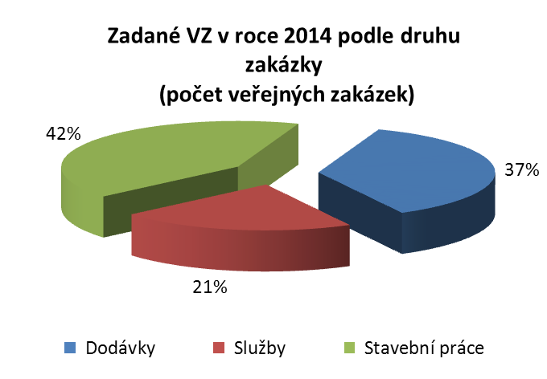
Pramen: Statistické výstupy o veřejných zakázkách 2014, Portál o veřejných zakázkách a koncesích, [online], [cit-15-03-2015], dostupné na www.portal-vz.cz/getmedia/...5479.../Statistiky-VZ_2014_na-portal.xls
Graf 2 Celková hodnota veřejných zakázek realizovaných v roce 2014, podle předmětu veřejné zakázky
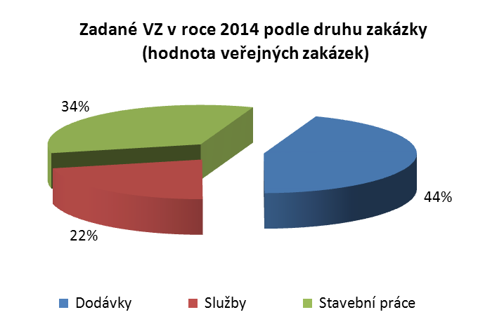
Pramen: Statistické výstupy o veřejných zakázkách 2014, Portál o veřejných zakázkách a koncesích, [online], [cit-15-03-2015], dostupné na www.portal-vz.cz/getmedia/...5479.../Statistiky-VZ_2014_na-portal.xls
Jak je patrno z grafů, největší část co do počtu veřejných zakázek i co do objemu veřejných zakázek je tvořena veřejnými zakázkami na stavební práce.
Největší část je realizována veřejným zadavatelem a to jak ve finančním vyjádření, tak v počtu veřejných zakázek. Viz následující graf.
Graf 3 Rozložení veřejných zakázek podle zadavatele dle finančního objemu.
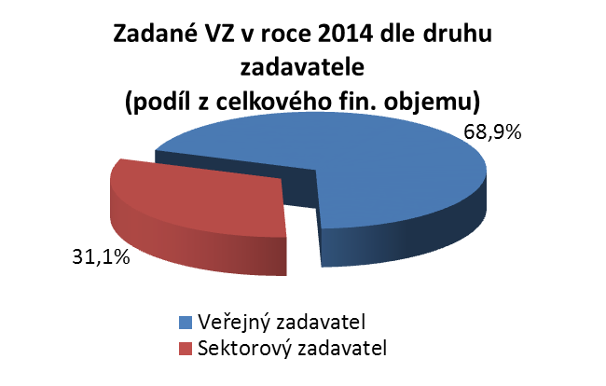
Pramen: Statistické výstupy o veřejných zakázkách 2014, Portál o veřejných zakázkách a koncesích, [online], [cit-15-03-2015], dostupné na www.portal-vz.cz/getmedia/...5479.../Statistiky-VZ_2014_na-portal.xls
Graf 4 Rozložení veřejných zakázek podle zadavatele dle počtu veřejných zakázek.
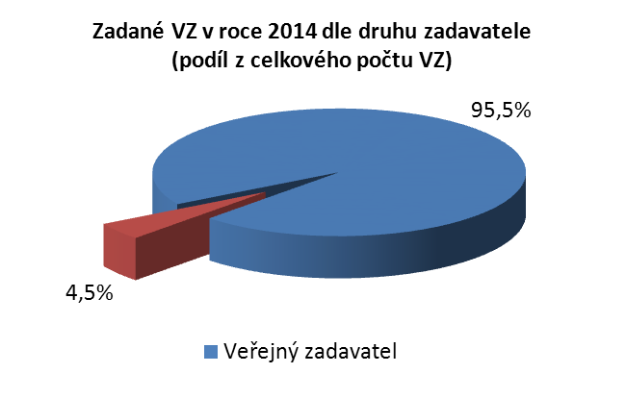
Pramen: Statistické výstupy o veřejných zakázkách 2014, Portál o veřejných zakázkách a koncesích, [online], [cit-15-03-2015], dostupné na www.portal-vz.cz/getmedia/...5479.../Statistiky-VZ_2014_na-portal.xls
Velmi zajímavé výsledky přináší následující graf, který nám zobrazuje rozložení veřejných zakázek podle typu zadávacího řízení.
Graf 6 Statistika veřejných zakázek podle druhu zadávacího řízení.
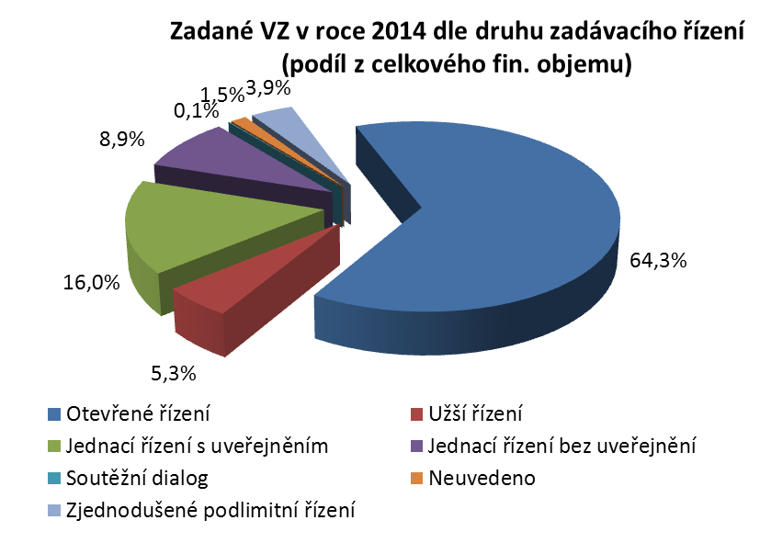
Pramen: Statistické výstupy o veřejných zakázkách 2014, Portál o veřejných zakázkách a koncesích, [online], [cit-15-03-2015], dostupné na www.portal-vz.cz/getmedia/...5479.../Statistiky-VZ_2014_na-portal.xls

Zadávací podmínky
Zadávací podmínky jsou v podstatě informace, které zadavatel v rámci zadávacího řízení poskytuje dodavatelům, zejména ohledně poptávaného zamýšleného předmětu plnění. Zadávací podmínky tak kromě informací uveřejněných v rámci oznámení zadávacího řízení či výzvě zahrnují zadávací dokumentaci specifikující předmět v podrobnostech nezbytných pro podání nabídky, informace o požadované kvalifikaci (může být součástí zadávací dokumentace nebo v samostatné kvalifikační dokumentaci):

Zadávací dokumentace (ZD)
Jedná se o zásadní dokument popisující podrobně předmět plnění, a to buď technickými popisy s odkazy na příslušné technické normy (ČSN…) nebo pomocí požadavků na výkon a funkci (přístroje, služby). Naznačené přesné vyjádření předmětu se nazývá „technickými podmínkami“. Vedle toho zadavatel v ZD musí vymezit minimální požadované „obchodní a platební podmínky“, a to buď závazným návrhem smlouvy, kde vymezí budoucí podmínky smluvního vztahu, nebo alespoň výčtem povinných náležitostí návrhu smlouvy. Vedle toho musí zadavatel předem v zadávacích podmínkách a tedy také v ZD definovat „kritéria hodnocení nabídek“. Jednoznačné stanovení kritérií hodnocení a jejich následné dodržení je velmi důležité a je v zájmu zachování základních zásad zadávání.
Zvolit je možné jeden ze dvou možných základních přístupů, resp. možnosti hodnocení:
- nejnižší nabídková cena nebo
- ekonomická výhodnost nabídky (multikriteriální hodnocení)
Volba jednoho z výše uvedených dvou způsobů hodnocení je na volbě zadavatele v závislosti na druhu a složitosti veřejné zakázky.

Nejnižší nabídková cena
Pokud jde o hodnocení nabídek podle základního kritéria „nejnižší nabídková cena,“ je výběr proveden tak, že vítěznou nabídkou je ta s nejnižší nabídkovou cenou.
Ekonomická výhodnost nabídky
Ekonomická výhodnost nabídky znamená vícekriteriální hodnocení, tj. nejen podle ceny, ale rovněž jiných, relevantních kritérií. Nastavení dílčích hodnotících kritérií a jejich vah vzhledem k potřebám zadavatele jsou zásadní pro výsledek zadávacího řízení a mají přímý vztah k dosažení zásad 3 E.
V poslední novelizaci zákona byl nově zaveden zákaz použití smluvních podmínek, jejichž účelem je zajištění povinností dodavatele (smluvní pokuty), nebo platební podmínky jako dílčích hodnotících kritérií. Rovněž je zakázáno používat jako kritéria hodnocení nabídek aspekty kvalifikace dodavatelů (reference atp.).
Důsledkem možnosti volit dílčí kritéria je, že zadavatelé smí stanovit jak kritéria číselně vyjádřitelná (délka záruční doby, délka doby výstavby atd.), tak rovněž kritéria subjektivního charakteru (aspekty kvality atd.). U subjektivních hodnotících kritérií je povinností zadavatele jednoznačně stanovit - upřesnit, co bude obsahem kritéria, tedy jaké aspekty nabídky budou v rámci kritéria vzaty v úvahu. Obsah subjektivního kritéria je možné buď provést slovním popisem nebo stanovením dalších konkretizujících podkritérií. Jde o to, že dodavatelé musejí být předem seznámeni s tím, co bude pro hodnocení jejich nabídky důležité, aby byli schopni na základě takových informací sestavit svoji nabídku.
Vedle samotných kritérií je nezbytné, aby zadavatel logicky rovněž předem stanovil metodu, podle níž bude v každém kritériu nabídkám přidělován počet bodů. Nejjednodušší možností u subjektivních kritérií je odůvodněné přidělování bodů odborným hodnotitelem podle stupně naplnění kritéria v hodnocené nabídce na určené škále (0 – 100 bodů) násobené příslušnou vahou. U číselně měřitelných kritérií je vhodné použít pro hodnocení matematický vztah. Z mnoha možných způsobů lze demonstrovat např.
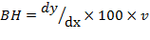
kde
BH je bodová hodnota,
dy je hodnota v kritériu u hodnocené nabídky (pro kritéria s rostoucí optimální hodnotou – např. záruka) nebo hodnota v kritériu u nevhodnější nabídky (pro kritéria s klesající optimální hodnotou – např. cena),
dx je hodnota v kritériu u hodnocené nabídky (pro kritéria s klesající optimální hodnotou – např. cena) nebo hodnota v kritériu u nevhodnější nabídky (pro kritéria s rostoucí optimální hodnotou – např. záruka),
v je váha kritéria.
Pokud by zadavatel namísto stanovení vah vyjádřil mezi kritérii matematický vztah, otevírá to možnosti pro konstruování kritérií např. lépe zohledňující porovnávání ceny a provozních nákladů za dobu životnosti plnění (náklady životního cyklu), např.
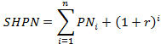
kde
BH je bodová hodnota,
SHPN je současná hodnota provozních nákladů,
NC je výše nabídkové ceny,
PN_{i} jsou provozní náklady za rok i,
i je jednotlivý rok životnosti od 1 do n,
r je diskontní sazba.

Kvalifikace
Kvalifikační kritéria jsou požadavky na osobu dodavatele (tedy nikoliv na jeho nabídku) konstruovaná s cílem vytvořit dodavatelům síto a připustit k účasti na veřejné zakázce pouze ty, kteří jsou způsobilí a schopní k poskytnutí určeného plnění.
Své požadavky na kvalifikaci zadavatel rámcově vymezuje již v samotném oznámení zadávacího řízeno nebo výzvě k podání nabídky, konkretizována může být buď v zadávací dokumentaci, nebo v samostatné kvalifikační dokumentaci. Prokázat splnění kvalifikačních předpokladů jsou dodavatelé povinni ve lhůtě pro podání nabídek. Doklady k prokázání kvalifikace uchazeči předkládají v rámci samotné nabídky (v dvoukolových řízeních v žádosti o účast). V případě chybně předložených dokladů týkajících se kvalifikačních předpokladů má zadavatel v průběhu zadávacího řízení možnost si od dodavatele případně vyžádat doplňující informace nebo další doklady. Jinak platí obecné pravidlo, že o nabídkách se již v průběhu řízení nejedná – tedy o nabízeném předmětu, ceně atd. (zásada rovného zacházení). Výjimkou jsou samozřejmě zvláštní druhy zadání – jednací řízení s nebo bez uveřejnění.
Kvalifikační kritéria zákon člení do následujících kategorií:
- Základní kvalifikační předpoklady
Vyžadují se vždy. Jedná se o prokázání netrestanosti, bezdlužnosti na daních a pojištění (sociálním a zdravotním) atp. (viz § 53 zákona)
- Profesní kvalifikační předpoklady
Ověřují, zda dodavatel má dostatečná oprávnění k realizaci celého předmětu plnění veřejné zakázky. Vyžadují se rovněž povinně a jedná se o:
- výpis z obchodního rejstříku, pokud je v něm dodavatel zapsán, či výpis z jiné obdobné evidence, pokud je v ní zapsán,
- doklad o oprávnění k podnikání v rozsahu odpovídajícímu předmětu veřejné zakázky, zejména doklad prokazující příslušné živnostenské oprávnění či licenci (výpis z živnostenského rejstříku či živnostenský list),
dále doklady v případě, že předmět zakázky je regulován zvláštními právními přepisy (např. služby architekta, autorizovaného inženýra, advokáta….):
- doklad vydaný profesní samosprávnou komorou či jinou profesní organizací prokazující jeho členství v této komoře či jiné organizaci, je-li takové členství nezbytné pro plnění veřejné zakázky na služby podle zvláštních právních předpisů, a
- doklad osvědčující odbornou způsobilost dodavatele nebo osoby, jejímž prostřednictvím odbornou způsobilost zabezpečuje, je-li pro plnění veřejné zakázky nezbytná podle zvláštních právních předpisů.
- Čestné prohlášení o finanční a ekonomické způsobilosti
Může se vyžadovat. Prohlášení nahradilo dříve používaná ekonomická kritéria kvalifikace.
- Technické kvalifikační předpoklady
Je možností zadavatele (ne povinností), aby přiměřeně k předmětu veřejné zakázky stanovil technické kvalifikační předpoklady Jejich cílem obecně je, aby dodavatelé prokazovali svoji schopnost plnit veřejnou zakázku i z pohledu svých „technických kapacit“.
Ve vztahu k technickým kvalifikačním předpokladům je zadavatel povinen:
- stanovit rozsah požadovaných informací a dokladů,
- uvést způsob prokázání a
- vymezit minimální úroveň těchto kvalifikačních předpokladů odpovídající druhu, rozsahu a složitosti předmětu veřejné zakázky.
Úplný výčet možných technických kvalifikačních předpokladů je možné najít v § 56 zákona. Mezi nejčastěji používané patří: referenční zakázky, seznamy techniků a jejich vzdělání a kvalifikace, seznam technického vybavení.

Průběh zadávacího řízení
Průběh základních a nejčastěji používaných zadávacích řízení (otevřené, užší, zjednodušené podlimitní) se po podání nabídek v zásadě neliší. Otevřené řízení a jeho fáze je možné graficky znázornit následujícím diagramem. Nejstěžejnější části procesu zadání jsou následně komentovány níže.
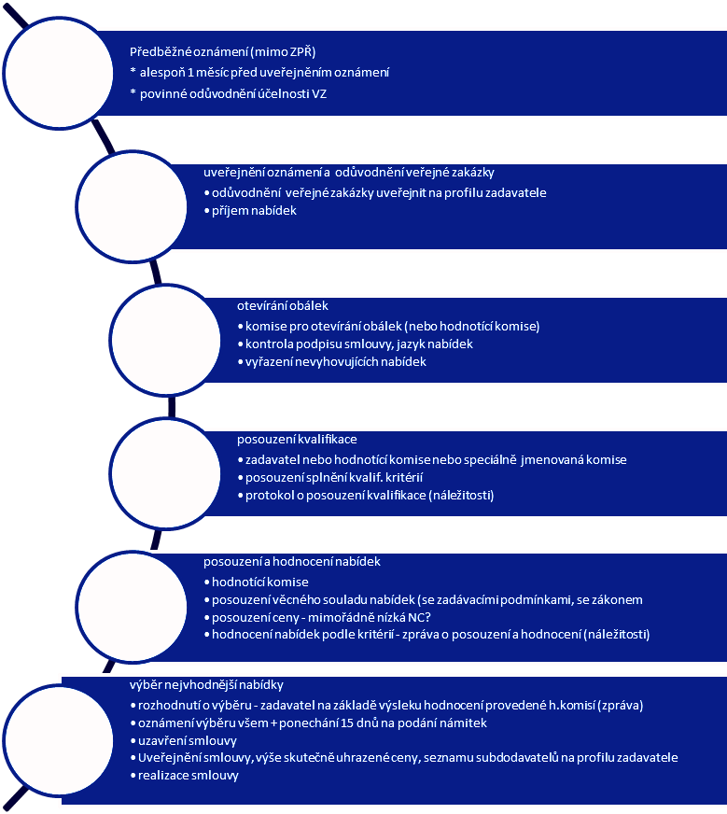

Otevírání obálek
Otevírání obálek je pro uchazeče veřejně přístupné. Provádí jej minimálně tříčlenná komise a sepisuje o otevírání a jeho výsledku protokol, do kterého smí uchazeči nahlédnout. Při otevírání obálek komise kontroluje, zda je nabídka vyhotovena v požadovaném jazyce a zda je návrh smlouvy v nabídce podepsán. Případné vadné nabídky komise vyřadí a zadavatel poté uchazeče vyloučí z další účasti na zadávacím řízení. Přítomným uchazečům komise na místě čte a protokoluje identifikační údaje uchazečů, nabídkové ceny a údaje z číselně vyjádřených kritérií hodnocení.

Posouzení kvalifikace
Jedná se o posouzení, zda uchazeči splnili zadavatelem předem stanovená kritéria kvalifikace. Provádí jej buď zadavatel, nebo tím pověří komisi pro posouzení a hodnocení nabídek, případně jmenuje speciální komisi. O posouzení kvalifikace se vyhotovuje podrobný protokol včetně uvedení důvodů nesplnění kvalifikace u příslušných uchazečů (§ 59 a násl. zákona).

Posouzení a hodnocení nabídek, výběr nejvhodnější nabídky
Posouzení a hodnocení nabídek provádí k tomu zadavatelem jmenovaná komise, která je minimálně pětičlenná (min. jeden zástupce zadavatele). Členové komise nesmí být podjatí a komise je usnášeníschopná při přítomnosti min. 2/3 většiny svých členů nebo náhradníků. O všech jednáních komise pořizuje protokol a na prvním jednání volí ze svého středu předsedu. Svoji činnost komise provádí fakticky ve dvou krocích. Nejprve provede tzv. „posouzení nabídek“, kde zjišťuje, zda podané nabídky odpovídají zákonu a požadavkům zadavatele uvedeným v zadávacích podmínkách (předmět, obchodní podmínky…), případně, zda některá nabídka neobsahuje mimořádně nízkou nabídkovou cenu. Nevyhovující nabídky komise vyřadí a zadavatel takové uchazeče s uvedením důvodu vyloučí. Ze zbylých nabídek poté komise provede hodnocení, a to na základě kritérií a metod, které byly oznámeny předem v zadávacích podmínkách. Výsledkem práce komise je „zpráva o posouzení a hodnocení nabídek“, kterou předá zadavateli, a která je poté podkladem pro rozhodnutí zadavatele o výběru nejvhodnější nabídky.
Rozhodnutí o výběru odešle zadavatel všem uchazečům a 15 dnů poté nesmí uzavřít smlouvu. Jedná se o ochrannou lhůtu uchazečům sloužící pro podání námitek proti výběru.

Problémy trhu veřejných zakázek
Podle Výroční zprávy o stavu veřejných zakázek v České republice z 2012 mezi hlavní problémy veřejných zakázek identifikované v praxi kontrolních a dozorových orgánů (ÚOHS a NKÚ) patří (MMR, 2012):
- značná část prostředků (cca 40 %) prochází mimo režim ZVZ (výjimky, VZMR atd.),
- nadužívání jednacího řízení bez uveřejnění,
- nízká míra konkurence na nabídkové straně,
- v případě stavebních prací narůstající počet zakázek zadaných na základě nabídky jedné firmy,
- zanedbatelné využívání elektronických aukcí

Otázky a úkoly
- Co je to veřejná zakázka?
- Jaké druhy zadavatelů vymezuje platná verze zákona o veřejných zakázkách. Jednotlivé druhy zadavatelů vymezte? Mezi které zadavatele patří Masarykova univerzita a proč?
- Jaké obecné zásady zakotvuje v souvislosti se zadáváním veřejné zakázky platný zákon o veřejných zakázkách? Jednotlivé zásady charakterizujte.
- Jak se stanovuje předpokládaná hodnota veřejné zakázky?
- Jaké druhy veřejných zakázek rozlišuje platný zákon o veřejných zakázkách.
- Definujte veřejné zakázky malého rozsahu. Čím se liší o podlimitních a nadlimitních veřejných zakázek?
- Co stanovuje zákaz dělení zakázek? Co je jeho cílem?
- Co jsou to tzv. kvalifikační předpoklady? K čemu slouží, jaké jsou jejich typy a jak se zjišťují?
- K čemu slouží tzv. „black-list“ dodavatelů (Rejstřík osob se zákazem plnění veřejných zakázek)?
- K čemu slouží informační systém o veřejných zakázkách (www.isvz.cz)?
- Co je to tzv. zadávací řízení? Jaké druhy zadávacích řízení upravuje aktuální podoba zákona o veřejných zakázkách? Jaké řízení je nejnáročnější na organizaci zadávání veřejné zakázky a co vyžaduje (stručně toto řízení charakterizujte)? Jaké je nejméně náročné (stručně toto řízení charakterizujte)?
- Na základě jakých kritérií mohou být hodnoceny nabídky v rámci zadávacích řízení veřejných zakázek?
- Je možné uzavřít smlouvu bez zadávacího řízení o veřejných zakázkách? Pokud ano, kdy? Jaké výjimky ze zákona o veřejných zakázkách předpokládá platný zákon o VZ?
- Vyjmenujte a charakterizujte problémy, které se objevují v praxi zadávání veřejných zakázek v ČR.
- Charakterizujte český trh veřejných zakázek. Jakou část tvoří zakázky malého rozsahu. Co z tohoto podílu vyplývá? (Inspirujte se v nabízené publikaci Transparency International 2009, http://www.transparency.cz/doc/TIC_ZMR_publikace.pdf.

Použitá literatura
- Císařová, E.: Zakázky malého rozsahu v České republice, Transparency International ČR, Praha, 2009. ISBN 978 – 80-97123-12-6, [online], [30-3-2012], dostupné na http://www.transparency.cz/doc/TIC_ZMR_publikace.pdf
- Gregorová, L, Šmejkal, V.: Veřejné zakázky a efektivita vládních výdajů – srovnání ČR a SR, Bulletin CES VŠEM, Centrum ekonomických studií VŠEM, vydání 17/ ročník 2006, 2006, 4-6. ISSN 1801-1578
- Grill, M.: Komentář ke statistickým reportům o veřejných zakázkách v České republice za rok 2009, [online], [30-3-2012], dostupné na http://www.portal-vz.cz/Information-System-on-Public-Contracts/Statistical-Outputs-on-Public-Contracts/Zprava-o-statistice-verejnych-zakazek-za-Cesko-(3)
- Ochrana, F.: Možnosti posílení kritérií hospodárnosti, efektivnosti a účelnosti v zákoně o veřejných zakázkách In Jurčík, R., Krutáková, L.: Veřejné zakázky a PPP projekty. Sborník z 2. ročníku mezinárodní konference konané dne 15.-16.5.2008. Aleš Čeněk, s.r.o., Plzeň, 2008. ISBN 978-80-7380-121-2.
- MMR: Výroční zpráva o stavu veřejných zakázek v České republice, Praha, 2012, [online], [30-3-2013], dostupné na http://www.portal-vz.cz/cs/Spoluprace-a-vymena-informaci/Vyrocni-zpravy-a-souhrnne-udaje-o-verejnych-zakazk
- Pavel, J.: Ekonomické aspekty veřejných zakázek, MU, 2007, Habilitační práce.
- Řežuchová, M.: Partnerství veřejného a soukromého sektoru: analýza efektivního zabezpečování veřejných služeb, disertační práce, MU Brno, 2010.
- Zákon č. 137/2006 Sb., o veřejných zakázkách včetně novelizací.
- Zákon č. 320/2001 Sb., o finanční kontrole.
- Statistické výstupy o veřejných zakázkách 2010, Portál o veřejných zakázkách a koncesích, [online], [cit-15-03-2012], dostupné na http://www.portal-vz.cz/Information-System-on-Public-Contracts/Statistical-Outputs-on-Public-Contracts/Souhrnny-statisticky-prehled-verejnych-zakazek

Zákon č. 199/1994 Sb., o zadávání veřejných zakázek (účinnost o 1.1.1995 do 1.4.2004)
Přehled směrnic lze nalézt na http://www.portal-vz.cz/Legislativa/Evropska-legislativa---aktualni-zneni-smernic-c--2
Grill, M.: Komentář ke statistickým reportům o veřejných zakázkách v České republice za rok 2009, [online], [30-3-2012], dostupné na http://www.portal-vz.cz/Information-System-on-Public-Contracts/Statistical-Outputs-on-Public-Contracts/Zprava-o-statistice-verejnych-zakazek-za-Cesko-(3)
Jedná se o poměrně starší data, avšak souhrnná zpráva ke statistickým reportům byla na portálu o veřejných zakázek dostupná pouze pro rok 2009. Statistiku k veřejným zakázkám zde nalezneme k roku 2010, nikoliv však novější. K problematice veřejných zakázek viz publikace Transparency International dostupná na http://www.transparency.cz/doc/TIC_ZMR_publikace.pdf
Na rozdíl od koncesí, kde zpravidla plyne výnos z uživatelských poplatků koncesionáři. Problematika koncesí byla podrobně rozebrána v samostatném textu.
Koncept 3E se vztahuje rovněž na proces identifikace potřeb, z kterých následně vychází formulace zadávacích podmínek.
Předpokládanou hodnotou veřejné zakázky se rozumí zadavatelem předpokládaná výše peněžitého závazku, která pro zadavatele vyplývá z plnění veřejné zakázky. Zadavatel musí tedy při pořizování úplatného plnění vždy předem stanovit, jaký předpokládaný finanční výdaj bude z jeho strany na pořízení požadovaného plnění třeba.Při stanovení předpokládané hodnoty veřejné zakázky je vždy rozhodná cena bez DPH.
Zde specifikovaný nikoli podle druhů veřejné zakázky (§ 8 až § 10 zákona), ale podle konkrétního plnění v rámci jednoho druhu veřejné zakázky.
S argumentací, že jinak by si zadavatel takovou zakázku z ekonomických důvodů jednoduše "nemohl dovolit" zadat.
Viz § 155 zákona.
V takovém případě musí uchazeče vyzvat k písemnému objasnění výší těch částí ceny, které jsou pro celkovou cenu podstatné.

